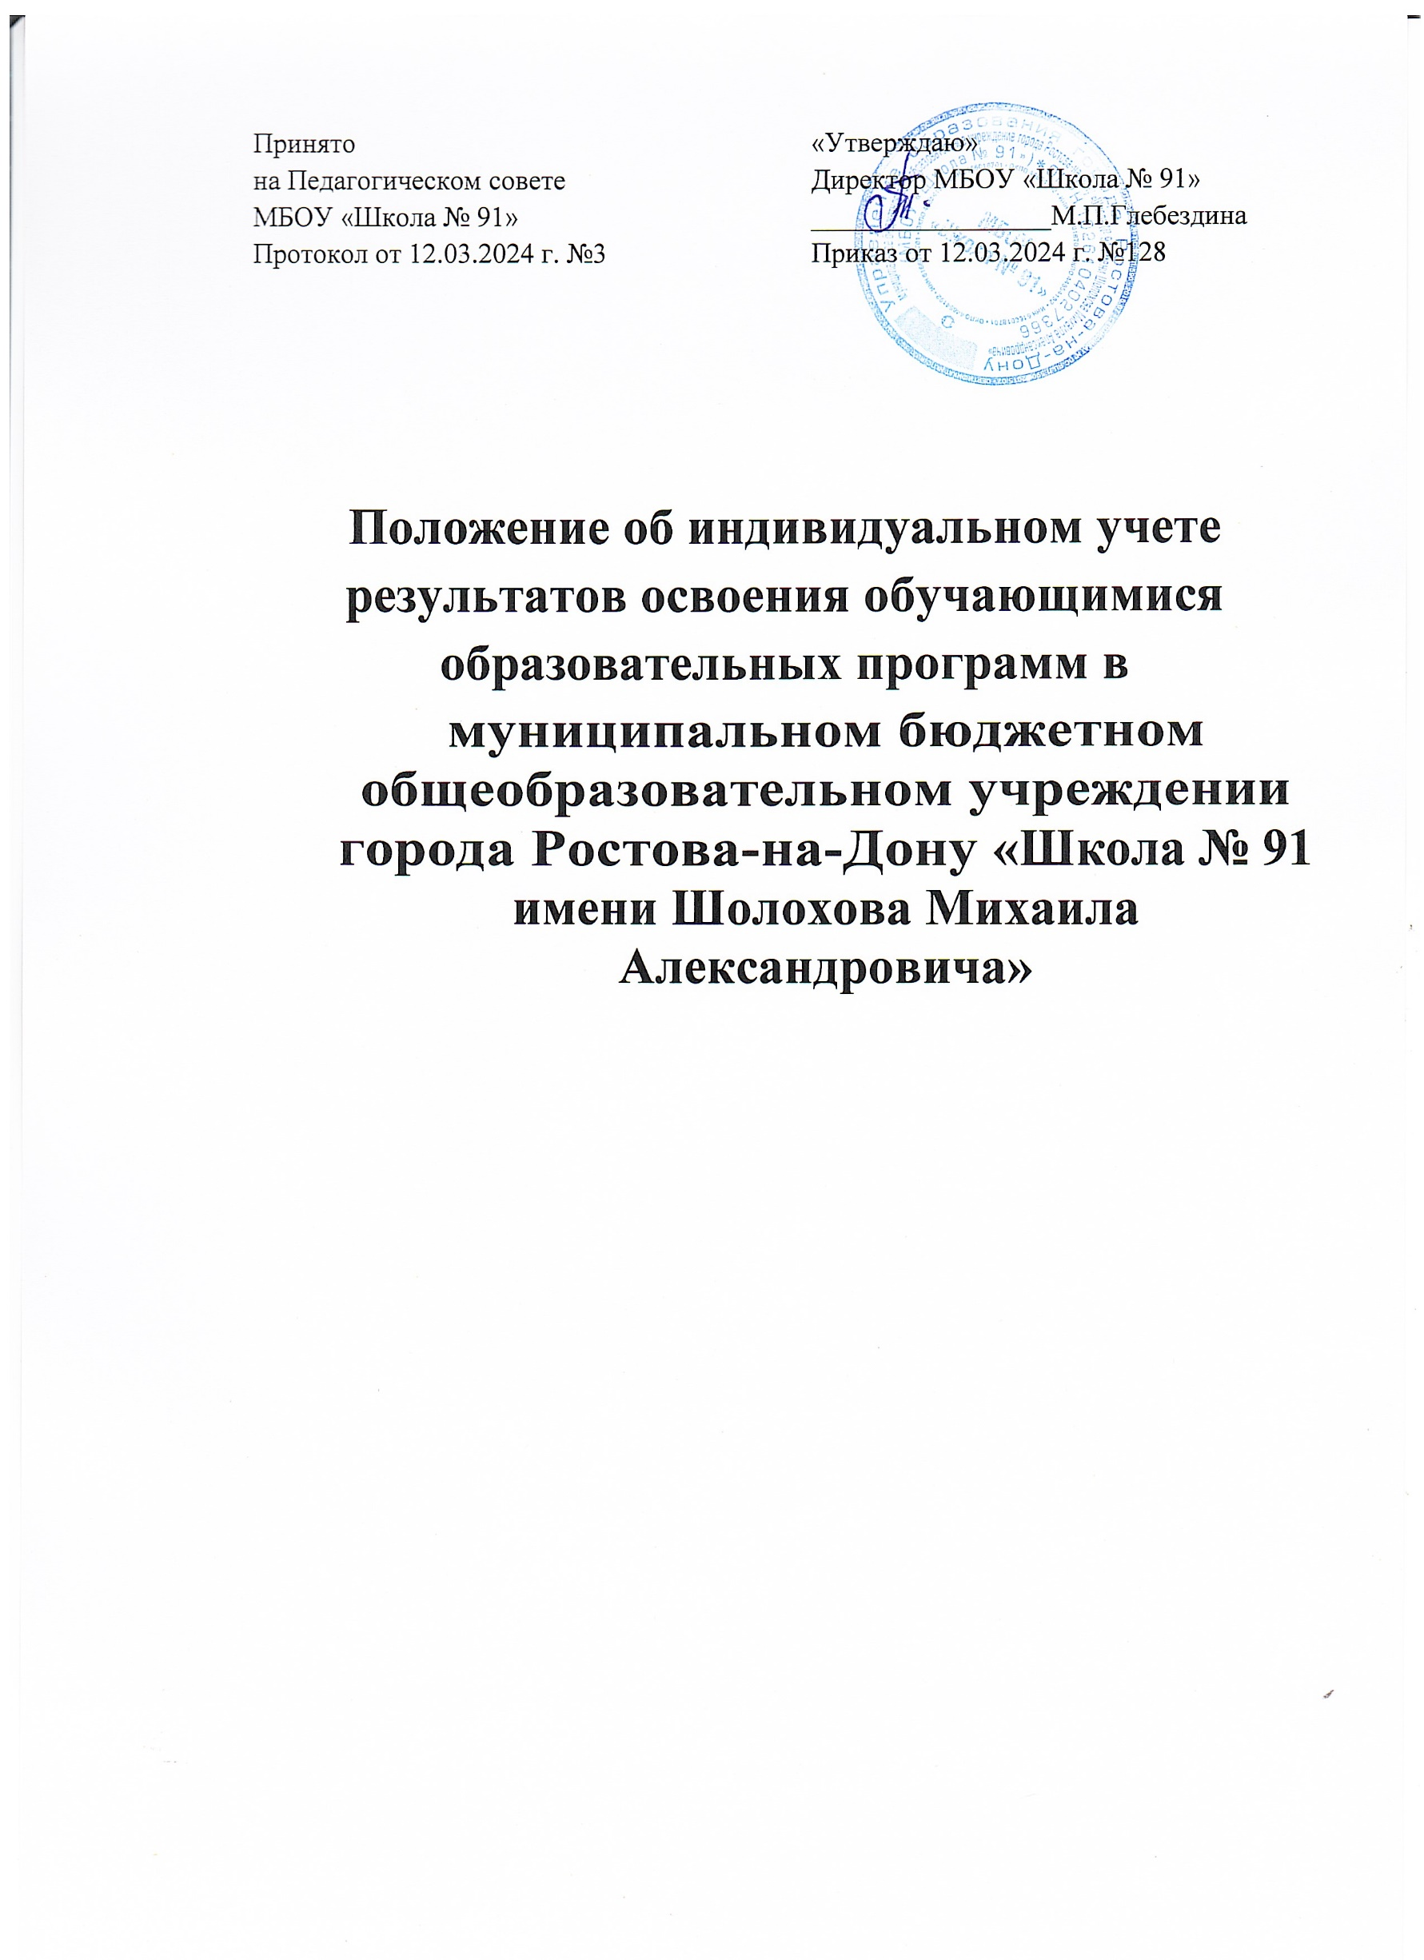

1. **Общие положения**

1.1. Настоящее положение обиндивидуальном учете результатов освоения обучающимися образовательных программ в муниципальном бюджетном общеобразовательном учреждении города Ростова-на-Дону «Школа № 91 имени Шолохова Михаила Александровича»регламентирует деятельность образовательной организации (далее – МБОУ «Школа № 91») в части:

- осуществления индивидуального учета результатов освоения обучающимися основных образовательных программ, а также результатов освоения дополнительных образовательных программ, реализуемых в МБОУ «Школа № 91»;

- деятельности педагогов и администрации МБОУ «Школа № 91» по учету индивидуальных образовательных достижений освоения обучающимися образовательных программ, реализуемых в МБОУ «Школа № 91»;

- порядка хранения в архивах индивидуальной информации о результатах освоения обучающимися образовательных программ;

- зачета индивидуальных достижений одаренных обучающихся, сведения о которых размещены в государственном информационном ресурсе о детях, проявивших выдающиеся способности, в ходе промежуточной и/или итоговой аттестации по предметам, не выносимым на ГИА.

1.2. Положение обиндивидуальном учете результатов освоения обучающимися образовательных программ (далее - Положение) разработано в соответствии с:

Федеральным законом от 29.12.2012 г. № 273-ФЗ «Об образовании в Российской Федерации»;

Федеральным государственным образовательным стандартом начального общего образования, утвержденным Приказом Министерством просвещения России от 31.05.2021 № 286;

Федеральным государственным образовательным стандартом основного общего образования, утвержденным Приказом Министерством просвещения России от 31.05.2021 № 287;

Федеральным государственным образовательным стандартом среднего общего образования, утвержденным Приказом Министерства образования и науки России от 17.05.2012 № 413;

Правилами выявления детей, проявивших выдающиеся способности, сопровождения и мониторинга их дальнейшего развития, утвержденными постановлением Правительства РФ от 17.11.2015 № 1239;

Приказом Минпросвещения России от 15.02.2022 N 77 "Об утверждении Порядка формирования и ведения государственного информационного ресурса о лицах, проявивших выдающиеся способности",

Уставом муниципального бюджетного общеобразовательного учреждения города Ростова-на-Дону «Школа № 91имени Шолохова Михаила Александровича»,

основными образовательными программами начального общего, основного общего и среднего общего образования,

дополнительными образовательными программами;

локальными нормативными актами ОО:

Положением о внутренней системе оценки качества образования в МБОУ «Школа № 91»;

Положением о формах, периодичности, порядке текущего контроля успеваемости и промежуточной аттестации обучающихся в МБОУ «Школа № 91»;

[Положением о портфолио обучающихся](http://www.e-mcfr.ru/scion/citation/pit/MCFR10032839/MCFRLINK?cfu=default&cpid=edu&uAppCtx=RWI);

Порядком зачета МБОУ «Школа № 91» результатов освоения обучающимися учебных предметов, курсов, дисциплин (модулей), практики, дополнительных образовательных программ в других организациях, осуществляющих образовательную деятельность;

Положением о внутришкольном контроле в МБОУ «Школа № 91»;

Положением о поощрении обучающихся в МБОУ «Школа № 91»;

Порядком/Положением хранения в архивах МБОУ «Школа № 91» на бумажных и/или электронных носителях результатов освоения обучающимися образовательных программ.

1.3. В положении используются следующие понятия, термины и сокращения:

- *индивидуальное образовательное достижение обучающегося* – результат освоения обучающимся общеобразовательных программ – начального общего, основного общего, среднего общего образования, а также дополнительных образовательных программ (общеразвивающих и/или предпрофессиональных);

- *личное дело* – сгруппированная и оформленная в соответствии с установленными требованиями совокупность документов, содержащих сведения об обучающемся, предусмотренные нормативными правовыми актами, локальными нормативными актами и организационно-распорядительными документами МБОУ «Школа № 91»;

- *портфолио обучающегося* – комплекс документов, отражающих совокупность индивидуальных образовательных достижений обучающегося в урочной и/или внеурочной деятельности;

- *поощрение* – способ/метод стимулирования, побуждения обучающегося к образовательной, творческой, спортивной и иным видам деятельности. Реализуется через признание значимости и важности поощряемой деятельности, во всестороннем содействии ее успешности, в публичном одобрении достигнутых результатов и в выделении особо отличившихся: их награждение в виде призов, дипломов, памятных подарков;

- *ФГОС* – федеральные государственные образовательные стандарты общего образования;

- *ФООП* – Федеральная общеобразовательная программа;

- *ООП* - основная образовательная программа.

1. **Цели и задачи индивидуального учета результатов освоения обучающимися образовательных программ**

2.1. Целью индивидуального учета результатов освоения образовательных программ обучающимися МБОУ «Школа № 91» является определение образовательных потребностей и интересов личности, эффективное и поступательное развитие способностей обучающихся, выявление индивидуальных проблем в обучении и их своевременное решение.

2.2. Задачи индивидуального учета результатов освоения образовательных программ:

- определение уровня освоения обучающимися осваиваемых ими образовательных программ;

- установление степени соответствия фактически достигнутых образовательных результатов планируемым результатам образовательной деятельности;

- контроль и оценка качества образовательной деятельности МБОУ «Школа № 91»;

- выявление обучающихся, нуждающихся в предоставлении специальных условий для обучения с учетом особенностей их психофизического развития и состояния здоровья;

- индивидуализация и дифференциация образовательной деятельности;

- объединение воспитательного потенциала семьи и МБОУ «Школа № 91» в интересах развития обучающихся;

- содействие системе выявления и поддержки одаренных детей посредством учета результатов их участия в олимпиадах и иных интеллектуальных и (или) творческих конкурсах.

2.3. Достижение основной цели индивидуального учета результатов освоения образовательных программ обучающимися обеспечивается через реализацию следующих мероприятий:

- совершенствование структуры, организации и содержания системы оценивания и учета образовательных достижений обучающихся;

- обеспечение комплексного подхода к оценке достижения обучающихся всех трех групп результатов образования: личностных, метапредметных и предметных;

- разработку и применение форм оценивания, контрольно-измерительных материалов соответственно возрасту и другим характеристикам обучающихся;

- дифференциацию содержания образования с учетом образовательных потребностей и интересов обучающихся, обеспечивающих углубленное изучение отдельных учебных предметов и (или) профильное обучение;

- организацию системных исследований, мониторинга индивидуальных образовательных достижений обучающихся;

- отслеживание динамики индивидуальных образовательных результатов (по итогам текущего контроля успеваемости, промежуточной итоговой аттестации, образовательных мероприятий и пр.);

- повышение компетентностного уровня педагогов и обучающихся;

- ознакомление родителей (законных представителей) обучающихся с ходом образовательной деятельности и результатами этой деятельности.

2.4. В основу индивидуального учета результатов освоения обучающимися образовательных программ и поощрений обучающихся положены принципы:

- планомерности;

- обоснованности;

- полноты;

- системности;

- открытости;

- результативности;

- непрерывности;

- достоверности.

1. **Индивидуальные образовательные результаты**

**обучающихся в МБОУ «Школа № 91»**

3.1. В МБОУ «Школа № 91» осуществляется индивидуальный учет результатов освоения обучающимися образовательных программ:

- начального общего образования;

- основного общего образования;

- среднего общего образования;

- дополнительного образования.

3.2. К индивидуальным образовательным результатам обучающихся относятся:

- учебные достижения;

- достижения по программам внеурочной деятельности;

- достижения по программам дополнительного образования;

- личностные образовательные результаты.

3.2.1. К учебным достижениям обучающихся относятся:

- предметные и метапредметные результаты освоения образовательных программ, необходимые для продолжения образования;

- результаты текущего контроля, промежуточной аттестации обучающихся по ООП;

- результаты государственной итоговой аттестации обучающихся по ООП;

- достижения обучающихся в познавательной, проектной, проектно-поисковой, учебно-исследовательской деятельности.

3.2.2. К достижениям по программам внеурочной деятельности, дополнительного образования относятся:

- предметные и метапредметные результаты освоения образовательных программ, необходимые для продолжения образования;

- результаты участия/участие в олимпиадах и иных интеллектуальных, профессиональных и (или) творческих конкурсах, в том числе в мероприятиях, перечень которых сформирован в соответствии с Правилами выявления детей, проявивших выдающиеся способности;

- результаты участия в физкультурных и спортивных мероприятиях;

- сдача норм физкультурного комплекса «Готов к труду и обороне»;

- наличие статуса чемпиона и/или призера Олимпийских, Паралимпийских или Сурдлимпийских игр, чемпиона мира, чемпиона Европы;

- наличие статуса победителя первенства мира, первенства Европы по видам спорта, включенным в программы Олимпийских, Паралимпийских или Сурдлимпийских игр.

3.2.3. К личностным образовательным результатам относятся:

- полученный в процессе освоения образовательной программы опыт;

- толерантность в отношении других культур, народов, религий;

- ориентация обучающихся на гуманистические идеалы и демократические ценности;

- самостоятельность в социально и личностно значимых ситуациях;

- опыт проектирования своей социальной роли;

- осознание и развитие личностных смыслов учения;

- готовность и способность к самообразованию;

- участие в работе органов ученического самоуправления;

- осуществление волонтерской (добровольческой) деятельности.

3.2.4. К метапредметным образовательным результатам обучающихся относятся универсальные учебные действия:

- регулятивные (целеполагание; планирование деятельности; выбор способов деятельности; самоконтроль; самооценка и т. д.);

- познавательные (поиск информации, в том числе представленной в цифровой форме; перевод одного способа подачи информации в другой; смысловое чтение; проектно-исследовательская компетентность и т. д.);

- коммуникативные (выступление с аудио-, видео- и графическим сопровождением; выражение своего мнения; неконфликтность; создание текстов различных типов, стилей и видов).

3.3. Обучающиеся могут быть поощрены по результатам индивидуальных образовательных достижений за успехи в учебной, физкультурной, спортивной, общественной, научной, научно-технической, творческой, экспериментальной, инновационной деятельности согласно действующему в МБОУ «Школа № 91» Положению о поощрении обучающихся.

3.4. Обучающимся, сведения об индивидуальных достижениях которых размещены в государственном информационном ресурсе о детях, проявивших выдающиеся способности, в ходе промежуточной аттестации и итоговой аттестации по предметам, не выносимым на ГИА, могут быть предоставлены особые условия прохождения аттестации.

**4.** **Порядок осуществления индивидуального учета результатов освоения обучающимися образовательных программ и поощрений обучающихся**

4.1. Индивидуальный учет результатов освоения образовательных программ обучающимися осуществляется посредством:

- внутренней оценки результатов освоения образовательных программ (текущий контроль успеваемости обучающихся в рамках урочной и внеурочной деятельности; промежуточной аттестации, итоговой оценки по предметам, не выносимым на государственную итоговую аттестацию, проектной деятельности и т. д.);

- внешней оценки результатов освоения образовательных программ (результаты мониторингов федерального, регионального уровней, итоговой государственной аттестации, участия в олимпиадах школьников).

4.2. Учет результатов освоения образовательных программ обучающимися осуществляется по итогам оценочных процедур, мониторингов и диагностик, проводимых в рамках ВСОКО.

4.3. Индивидуальный учет результатов освоения обучающимися образовательных программ осуществляется:

- на бумажных носителях;

- на электронных носителях.

4.3.1. К обязательным бумажным носителям индивидуального учета результатов освоения обучающимися образовательных программ и поощрений обучающихся в МБОУ «Школа № 91» относятся:

- классные журналы;

- журналы внеурочных занятий;

- журналы элективных курсов;

- журналы факультативных занятий;

- журналы регистрации,

- дневники обучающихся,

- личные дела обучающихся,

- портфолио обучающихся.

4.3.2. К обязательным электронным носителям индивидуального учета результатов освоения обучающимися образовательных программ и поощрений обучающихся в МБОУ «Школа № 91» относятся:

- электронный дневник,

- электронный журнал.

4.3.3. Обязательные бумажные носители индивидуального учета результатов освоения обучающимися образовательных программ и поощрений обучающихся входят в состав номенклатуры дел МБОУ «Школа № 91».

4.3.4. К необязательным (дополнительным) бумажным и (или) электронным носителям индивидуального учета результатов освоения обучающимися образовательных программ в МБОУ «Школа № 91» относятся.

4.3.5. Использование необязательных (дополнительных) бумажных и/или электронных носителей индивидуального учета результатов освоения обучающимися образовательных программ определяется решением коллегиального органа управления МБОУ «Школа № 91».

4.4. Учет индивидуальных образовательных результатов обучающихся по предметам учебного плана МБОУ «Школа № 91» осуществляется в:

- классных журналах;

- журналах курсов по выбору;

- журналах элективных курсов;

- журналах факультативных занятий;

- журналах регистрации

- дневниках обучающихся;

- листах/ведомостях индивидуальных достижений обучающихся;

- программированных шаблонах/таблицах;

- специализированных разделах электронного журнала (при наличии).

4.5. Учет индивидуальных образовательных результатов, обучающихся по программам внеурочной деятельности осуществляется в:

- журналах внеурочных занятий;

- журналах регистрации

- специализированных книгах контроля;

- листах/ведомостях индивидуальных достижений обучающихся;

- программированных шаблонах/таблицах;

- специализированных разделах электронного журнала (при наличии).

4.6. Учет индивидуальных образовательных результатов по программам дополнительного образования осуществляется в:

- журналах кружков;

- журналах секций;

- журналах регистрации

- специализированных книгах контроля;

- листах/ведомостях индивидуальных достижений обучающихся;

- программированных шаблонах/таблицах;

- специализированных разделах электронного журнала (при наличии).

4.7. К документам, подтверждающим индивидуальные образовательные результаты обучающихся относятся:

- документ об образовании;

- справка, содержащая информацию об успеваемости обучающегося в текущем учебном году (выписка из классного журнала с текущими отметками и результатами промежуточной аттестации), заверенная печатью исходной образовательной организации и подписью ее руководителя (уполномоченного лица);

- дипломы победителей и призеров олимпиад и конкурсов;

- грамоты за участие в учебно-исследовательской работе, в спортивных соревнованиях, в творческих конкурсах (искусство, музыка и т. д.);

- сертификаты участников научно-практических конференций, летних школ, творческих фестивалей и т. д.

4.8. Для сохранения индивидуальных образовательных результатов обучающихся могут использоваться:

- общеклассные альбомы, плакаты, папки - как форма сохранения результатов учебной деятельности класса;

- презентации (цифровые учебные объекты или в виде распечатанных материалов) - как форма сохранения результатов индивидуальной/групповой работы;

- тетради контрольных работ, данные мониторингов рассчитаны на один учебный текущий год и хранятся в кабинетах педагогов-предметников;

- творческие работы (графические, живописные, литературные, научные описания собственных наблюдений и экспериментов) как в форме портфолио (накопительных папок), так и в форме экспонатов выставок, научных журналов, литературных сборников (цифровые, печатные формы и т. д.);

- выполненные работы в компьютерных средах, таблицы и графики, отражающие состояние навыков ребенка - соревнование с самим собой (в виде цифрового объекта или распечатки).

4.9. Документы (их копии), подтверждающие индивидуальные образовательные результаты обучающихся по итогам освоения образовательных программ и поощрений обучающихся оформляются в форме портфолио согласно действующему Положения о портфолио достижений обучающихся в МБОУ «Школа № 91».

4.10. Результаты по индивидуальным образовательным результатам обучающихся по итогам освоения основных образовательных программ основного общего образования или среднего общего образования заносятся в книгу выдачи аттестатов за курс основного общего и среднего общего образования, а также выставляются в аттестат о соответствующем уровне образования.

1. **Порядок осуществления индивидуального учета результатов освоения обучающимися образовательных программ и поощрений,**

**полученных в других МБОУ «Школа № 91»**

5.1. Учет индивидуальных образовательных результатов обучающихся и поощрений, полученных в других МБОУ «Школа № 91», осуществляется на добровольной основе на основании волеизъявления обучающихся и (или) их родителей (законных представителей).

5.2. Зачет результатов освоения обучающимися учебных предметов, курсов, дисциплин (модулей), практики, дополнительных образовательных программ в других МБОУ «Школа № 91» осуществляется в соответствии с Порядком зачета МБОУ «Школа № 91» результатов освоения обучающимися учебных предметов, курсов, дисциплин (модулей), практики, дополнительных образовательных программ в других организациях, осуществляющих образовательную деятельность.

**6. Правила использования индивидуальных результатов образовательных достижений обучающихся и поощрений обучающихся в МБОУ «Школа № 91»**

6.1. Информация об индивидуальных образовательных результатах и поощрениях используется педагогическим коллективом и администрацией МБОУ «Школа № 91» исключительно в интересах обучающегося для разработки и коррекции его индивидуальной образовательной траектории.

6.2. Информация об индивидуальных образовательных результатах обучающихся используется в соответствии с законодательством о защите персональных данных. Передача данных об образовательных результатах, обучающихся осуществляется в случаях и формах, установленных законодательством РФ, передача данных об образовательных результатах обучающегося лицам, не являющимся законными представителями ребенка, не допускается.

6.4. Информация об индивидуальных образовательных результатах и поощрениях предоставляется обучающимся и (или) их родителям (законным представителям) в соответствии с порядком, установленным локальными нормативными актами МБОУ «Школа № 91», а также на основании их личного заявления, выраженного в устной и (или) письменной форме.

**7. Порядок хранения индивидуальных результатов освоения обучающимися образовательных программ и поощрений**

7.1. Хранение в архиве данных об учете результатов освоения обучающимися основных образовательных программ и поощрений обучающихся осуществляется на бумажных и электронных носителях согласно требованиям Положения о хранении в архивах МБОУ «Школа № 91» на бумажных и (или) электронных носителях.

7.2. Срок хранения обязательных бумажных носителей определяется номенклатурой дел МБОУ «Школа № 91».